ΘΕΜΑ 2
2.1. Ένα σώμα $Σ_{1}$ μάζας $m_{1}$ κινούμενο με ταχύτητα $u_{1}$ συγκρούεται κεντρικά και ελαστικά με ακίνητο σώμα $Σ_{2}$, μάζας $m_{2}$:
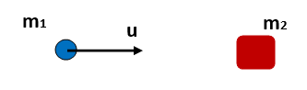
Η γραφική παράσταση του ποσοστού % της ορμής του σώματος $Σ_{1}$ που μεταφέρεται στο $Σ_{2}$ κατά την κρούση, σε συνάρτηση με το λόγο των μαζών $\frac{m_{1}}{m_{2}}$ απεικονίζεται στο διάγραμμα:

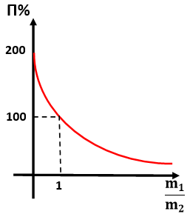 | 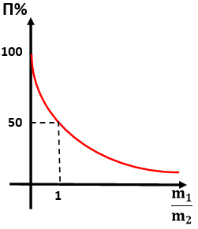 | 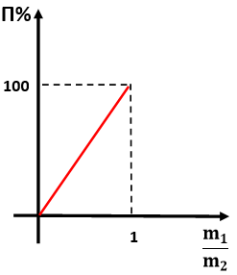
(α) 1 | (β) 2 | (γ) 3
2.1.Α.Να επιλέξετε την ορθή απάντηση.
Μονάδες 4
2.1.B.Να αιτιολογήσετε την επιλογή σας.
Μονάδες 8
2.2. Η μαγνητική ροή που διέρχεται από ένα κυκλικό πλαίσιο αντίστασης $R$, μεταβάλλεται με το χρόνο όπως φαίνεται στο διάγραμμα:
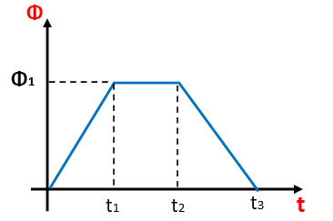
Το επαγωγικό ρεύμα που διαρρέει το πλαίσιο έχει:
(α)$u^{2}=u_{0}^{2}+2ax$ σταθερή ένταση και ίδια φορά σε όλη τη χρονική διάρκεια ${0 →t}_{3}$.
(β)$u^{2}=u_{0}^{2}+2ax$ σταθερή ένταση και ίδια φορά στις χρονικές διάρκειες $0→t_{1}$ και $t_{2}→t_{3}$
(γ)$u^{2}=u_{0}^{2}+2ax$ σταθερή ένταση και αντίθετη φορά στις χρονικές διάρκειες $0→t_{1}$ και $t_{2}→t_{3}$.
2.2.Α. Να επιλέξετε την ορθή πρόταση.
Μονάδες 4
2.2.B. Να αιτιολογήσετε την επιλογή σας.
Μονάδες 9

